T.C
YAKUTİYE KAYMAKAMLIĞI
GAZİ ORTAOKULU MÜDÜRLÜĞÜ

2019-2023 STRATEJİK PLANI



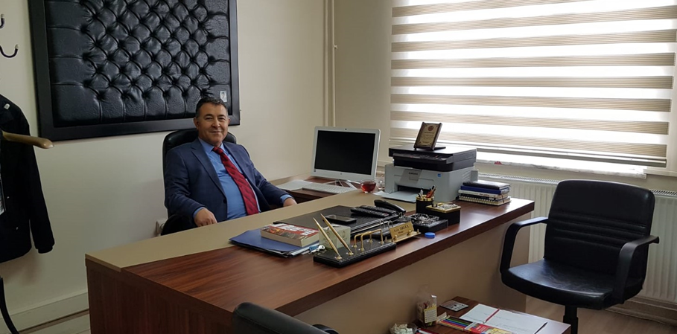
SUNUŞ
* Sürekli değişen ve gelişen ortamlarda çağın gerekleri ile uyumlu bir eğitim öğretim anlayışını sistematik bir şekilde devam ettirebilmemiz, belirlediğimiz stratejileri en etkin şekilde uygulayabilmemiz ile mümkün olacaktır. Başarılı olmak da iyi bir planlama ve bu planın etkin bir şekilde uygulanmasına bağlıdır.
Stratejik Plânın, okulumuzun eğitim yapısının daha da güçlendirilmesinde bir rehber olarak kullanılması amaçlanmaktadır. Belirlenen stratejik amaçlar doğrultusunda hedefler güncellenmiş ve okulumuzun 2019-2023 yıllarına ait stratejik plânı hazırlanmıştır.
Okulumuza ait bu plânın hazırlanmasında her türlü özveriyi gösteren ve sürecin tamamlanmasına katkıda bulunan idarecilerimize, stratejik planlama ekiplerimize, tüm personelimize başarılar diliyorum.

Aziz AKGÜL
Okul Müdürü

İçindekiler
Sunuş 3
İçindekiler 4
BÖLÜM I: GİRİŞ ve PLAN HAZIRLIK SÜRECİ 5
BÖLÜM II: DURUM ANALİZİ 6
Okulun Kısa Tanıtımı * 6
Okulun Mevcut Durumu: Temel İstatistikler 7
PAYDAŞ ANALİZİ 12
GZFT (Güçlü, Zayıf, Fırsat, Tehdit) Analizi 16
Gelişim ve Sorun Alanları 19
BÖLÜM III: MİSYON, VİZYON VE TEMEL DEĞERLER 22
MİSYONUMUZ * 22
VİZYONUMUZ * 22
TEMEL DEĞERLERİMİZ * 23
BÖLÜM IV: AMAÇ, HEDEF VE EYLEMLER 24
TEMA I: EĞİTİM VE ÖĞRETİME ERİŞİM 24
TEMA II: EĞİTİM VE ÖĞRETİMDE KALİTENİN ARTIRILMASI 27
TEMA III: KURUMSAL KAPASİTE 32
V. BÖLÜM: MALİYETLENDİRME 34
EKLER: 35

BÖLÜM I: GİRİŞ ve PLAN HAZIRLIK SÜRECİ
2019-2023 dönemi stratejik plan hazırlanması süreci Üst Kurul ve Stratejik Plan Ekibinin oluşturulması ile başlamıştır. Ekip tarafından oluşturulan çalışma takvimi kapsamında ilk aşamada durum analizi çalışmaları yapılmış ve durum analizi aşamasında paydaşlarımızın plan sürecine aktif katılımını sağlamak üzere paydaş anketi, toplantı ve görüşmeler yapılmıştır.
Durum analizinin ardından geleceğe yönelim bölümüne geçilerek okulumuzun amaç, hedef, gösterge ve eylemleri belirlenmiştir. Çalışmaları yürüten ekip ve kurul bilgileri altta verilmiştir.

STRATEJİK PLAN ÜST KURULU

Üst Kurul Bilgileri |  | Ekip Bilgileri
Adı Soyadı | Unvanı | Adı Soyadı | Unvanı
AZİZ AKGÜL | MÜDÜR | AYŞE SAKA | FEN BİL. ÖĞRETMENİ
TANER DEMİR | MÜDÜR YARDIMCISI | ABDULSAMET SAÇ | TÜRKÇE ÖĞRETMENİ
SERHAT KÖROĞLU | MÜDÜR YARDIMCISI | EMİNE BİLEN | FEN BİL. ÖĞRETMENİ
 |  | MİNE UĞURLU | DİN KÜL. VE AHLK. BİL. ÖĞRETMENİ
 |  | UĞUR YURDAKUL | MATEMATİK ÖĞRETMENİ
 |  | SAMİ YILDIZ | İNGİLİZCE ÖĞRETMENİ
 |  | SEYFETTİN SAVAŞ | SOSYAL BİL. ÖĞRETMENİ
 |  | FATMA NUR ARİK | MATEMATİK ÖĞRETMENİ

BÖLÜM II: DURUM ANALİZ

OKULUMUZUN KISA TANITIMI:
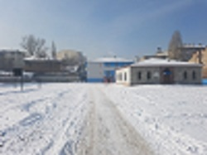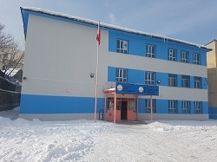

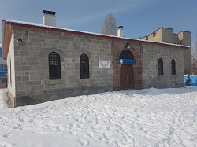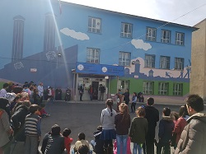

Okulumuz Erzurum İli Yakutiye ilçesi sınırlarında olup, merkezi konumda bir okuldur. Okulumuz her yıl ortalama 200 civarı öğrenci kapasitesi ile eğitim- öğretim vermektedir. Beş dönümlük arazi üzerine kurulmuş olan okulumuz; bahçe alanı öğrencilerimizin bir çok faaliyeti yapmalarına olanak sağlamaktadır. Bahçemizde futbol sahası, basketbol sahası mevcuttur. Ayrıca bahçe içerisinde okul binasından ayrı olarak kütüphane binası bulunmaktadır. Yeşillik alanlar okulumuzu ferah ve nezih bir görünüme büründürmüştür. Okulumuz iki katlı olup, 10 sınıf , BT Laboratuvarı, Öğretmenler odası. WC gibi bölümleri mevcuttur.

Okulun Mevcut Durumu: Temel İstatistikler

Okul Künyesi
Okulumuzun temel girdilerine ilişkin bilgiler altta yer alan okul künyesine ilişkin tabloda yer almaktadır.

Temel Bilgiler Tablosu- Okul Künyesi
İli: ERZURUM |  |  |  | İlçesi: YAKUTİYE
Adres: | KAZIM KARABEKİR PAŞA Cadde/Sokak:NENE HATUN Dış Kapı No:45 YAKUTİYE/ERZURUM |  |  | Coğrafi Konum (link): |  | 39°54'41.9"N 41°16'55.8"E
Telefon Numarası: | 0442 214 0515 |  |  | Faks Numarası:
e- Posta Adresi: | 712080@meb.k12.tr |  |  | Web sayfası adresi: |  | http://erzurumgazi.meb.k12.tr/
Kurum Kodu: | 712080 |  |  | Öğretim Şekli: |  | Tam Gün
Okulun Hizmete Giriş Tarihi : 1928 |  |  |  | Toplam Çalışan Sayısı |  | 20
Öğrenci Sayısı: | Kız | 100 |  | Öğretmen Sayısı | Kadın | 6
Öğrenci Sayısı: | Erkek | 95 |  | Öğretmen Sayısı | Erkek | 10
Öğrenci Sayısı: | Toplam | 195 |  | Öğretmen Sayısı | Toplam | 16
Derslik Başına Düşen Öğrenci Sayısı |  |  | :21 | Şube Başına Düşen Öğrenci Sayısı |  |  | :21
Öğretmen Başına Düşen Öğrenci Sayısı |  |  | :15 | Şube Başına 30’dan Fazla Öğrencisi Olan Şube Sayısı |  |  | :0
Öğrenci Başına Düşen Toplam Gider Miktarı |  |  | :100 TL | Öğretmenlerin Kurumdaki Ortalama Görev Süresi |  |  | 3 YIL

Çalışan Bilgileri
Okulumuzun çalışanlarına ilişkin bilgiler altta yer alan tabloda belirtilmiştir.
Çalışan Bilgileri Tablosu
Unvan* | Erkek | Kadın | Toplam
Okul Müdürü ve Müdür Yardımcısı | 3 | 0 | 3
Sınıf Öğretmeni | 0 | 0 | 0
Branş Öğretmeni | 7 | 6 | 13
Rehber Öğretmen | 1 | 0 | 1
İdari Personel | 0 | 0 | 0
Yardımcı Personel | 0 | 2 | 2
Güvenlik Personeli | 1 | 0 | 1
Toplam Çalışan Sayıları | 12 | 8 | 20

Okulumuz Bina ve Alanları
Okulumuzun binası ile açık ve kapalı alanlarına ilişkin temel bilgiler altta yer almaktadır.

Okul Yerleşkesine İlişkin Bilgiler
Okul Bölümleri |  | Özel Alanlar | Var | Yok
Okul Kat Sayısı | 3 | Çok Amaçlı Salon | *
Derslik Sayısı | 9 | Çok Amaçlı Saha | *
Derslik Alanları (m2) | 60 | Kütüphane | *
Kullanılan Derslik Sayısı | 9 | Fen Laboratuvarı |  | *
Şube Sayısı | 9 | Bilgisayar Laboratuvarı | *
İdari Odaların Alanı (m2) | 17 | İş Atölyesi |  | *
Öğretmenler Odası (m2) | 60 | Beceri Atölyesi |  | *
Okul Oturum Alanı (m2) | 1200 | Pansiyon |  | *
Okul Bahçesi (Açık Alan)(m2) | 5000
Okul Kapalı Alan (m2) | 340
Sanatsal, bilimsel ve sportif amaçlı toplam alan (m²) | 2000
Kantin (m2) | Yok
Tuvalet Sayısı | 14
Diğer (Kazan Dairesi- Depo) | 1

Sınıf ve Öğrenci Bilgileri
Okulumuzda yer alan sınıfların öğrenci sayıları alttaki tabloda verilmiştir.

SINIFI | Kız | Erkek | Toplam
5/A | 8 | 9 | 17
5/B | 10 | 13 | 23
6/A | 10 | 7 | 17
6/B | 8 | 12 | 20
7/A | 13 | 14 | 27
7/B | 15 | 8 | 23
8/A | 17 | 17 | 34
5/A İHO | 10 | 8 | 18
6/A İHO | 9 | 7 | 16

Donanım ve Teknolojik Kaynaklarımız
Teknolojik kaynaklar başta olmak üzere okulumuzda bulunan çalışır durumdaki donanım malzemesine ilişkin bilgiye alttaki tabloda yer verilmiştir.

Teknolojik Kaynaklar Tablosu
Akıllı Tahta Sayısı | 10 | TV Sayısı | -
Masaüstü Bilgisayar Sayısı | 8 | Yazıcı Sayısı | 6
Taşınabilir Bilgisayar Sayısı | - | Fotokopi Makinası Sayısı | 2
Projeksiyon Sayısı | 1 | İnternet Bağlantı Hızı | 48 Mbps

Gelir ve Gider Bilgisi
Okulumuzun genel bütçe ödenekleri, okul aile birliği gelirleri ve diğer katkılarda dâhil olmak üzere gelir ve giderlerine ilişkin son iki yıl gerçekleşme bilgileri alttaki tabloda verilmiştir.

Yıllar | Gelir Miktarı | Gider Miktarı
2016 | 300 TL | 300 TL
2017 | 750 TL | 750 TL

PAYDAŞ ANALİZİ
Kurumumuzun temel paydaşları öğrenci, veli ve öğretmen olmakla birlikte eğitimin dışsal etkisi nedeniyle okul çevresinde etkileşim içinde olunan geniş bir paydaş kitlesi bulunmaktadır. Paydaşlarımızın görüşleri anket, toplantı, dilek ve istek kutuları, elektronik ortamda iletilen önerilerde dâhil olmak üzere çeşitli yöntemlerle sürekli olarak alınmaktadır.
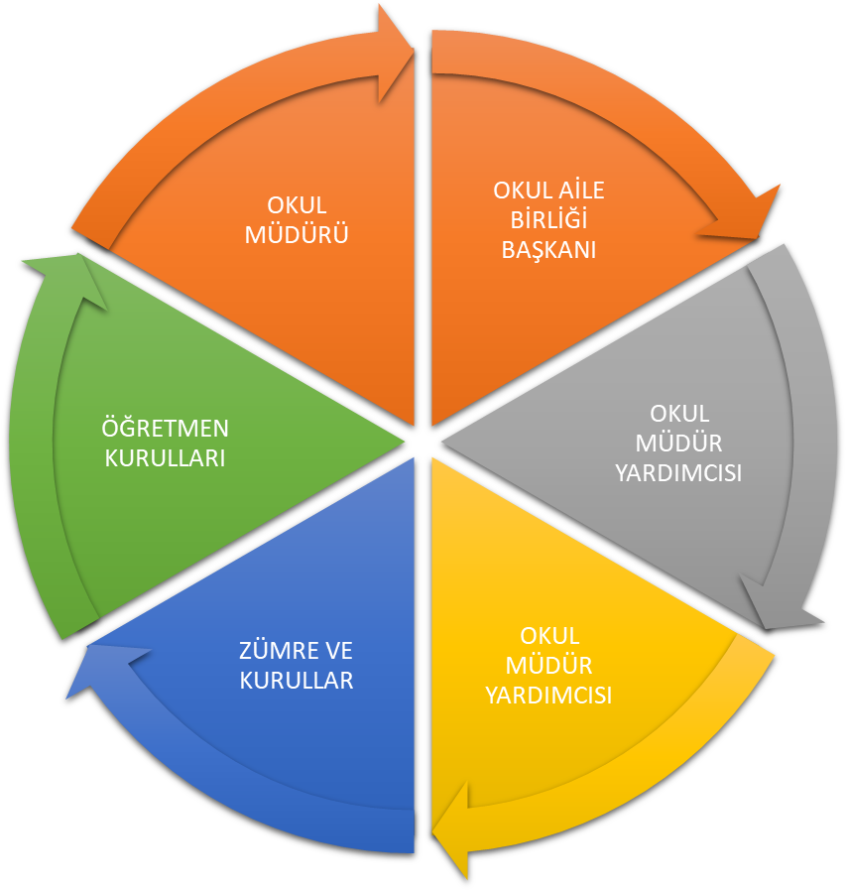

Okulumuzda Öğretmen, Öğrenci ve velilere yapılan anketlerin ortalama sonuçları aşağıdaki tablolara belirtilmiştir.

Öğretmen Anketi Sonuçları:
Sıra No | MADDELER | KATILMA DERECESİ
Sıra No | MADDELER | Kesinlikle Katılıyorum | Katılıyorum | Kararsızım | Kısmen Katılıyorum | Katılmıyorum
1 | Okulumuzda alınan kararlar, çalışanların katılımıyla alınır. | 8 | 6 | 2
2 | Kurumdaki tüm duyurular çalışanlara zamanında iletilir. | 10 | 4 | 2
3 | Her türlü ödüllendirmede adil olma, tarafsızlık ve objektiflik esastır. | 12 | 4
4 | Kendimi, okulun değerli bir üyesi olarak görürüm. | 9 | 6 | 1
5 | Çalıştığım okul bana kendimi geliştirme imkânı tanımaktadır. | 5 | 8 | 2 | 1
6 | Okul, teknik araç ve gereç yönünden yeterli donanıma sahiptir. | 4 | 8 | 1 | 1 | 2
7 | Okulda çalışanlara yönelik sosyal ve kültürel faaliyetler düzenlenir. | 10 | 3 | 3
8 | Okulda öğretmenler arasında ayrım yapılmamaktadır. | 12 | 4
9 | Okulumuzda yerelde ve toplum üzerinde olumlu etki bırakacak çalışmalar yapmaktadır. | 9 | 6 | 1
10 | Yöneticilerimiz, yaratıcı ve yenilikçi düşüncelerin üretilmesini teşvik etmektedir. | 7 | 5 | 3 | 1
11 | Yöneticiler, okulun vizyonunu, stratejilerini, iyileştirmeye açık alanlarını vs. çalışanlarla paylaşır. | 14 | 1 | 1
12 | Okulumuzda sadece öğretmenlerin kullanımına tahsis edilmiş yerler yeterlidir. | 5 | 6 | 4 |  | 1
13 | Alanıma ilişkin yenilik ve gelişmeleri takip eder ve kendimi güncellerim. | 6 | 6 | 2 | 2

Öğrenci Anketi Sonuçları:
Sıra No | MADDELER | KATILMA DERECESİ
Sıra No | MADDELER | Kesinlikle Katılıyorum | Katılıyorum | Kararsızım | Kısmen Katılıyorum | Katılmıyorum
1 | Öğretmenlerimle ihtiyaç duyduğumda rahatlıkla görüşebilirim. | 123 | 42 | 5 | 8 | 2
2 | Okul müdürü ile ihtiyaç duyduğumda rahatlıkla konuşabiliyorum. | 65 | 75 | 30 | 5 | 5
3 | Okulun rehberlik servisinden yeterince yararlanabiliyorum. | 135 | 25 | 10 | 7 | 3
4 | Okula ilettiğimiz öneri ve isteklerimiz dikkate alınır. | 90 | 63 | 24 | 1 | 2
5 | Okulda kendimi güvende hissediyorum. | 46 | 53 | 62 | 15 | 4
6 | Okulda öğrencilerle ilgili alınan kararlarda bizlerin görüşleri alınır. | 86 | 72 | 12 | 3 | 7
7 | Öğretmenler yeniliğe açık olarak derslerin işlenişinde çeşitli yöntemler kullanmaktadır. | 98 | 57 | 11 | 4 | 10
8 | Derslerde konuya göre uygun araç gereçler kullanılmaktadır. | 85 | 68 | 17 | 1 | 9
9 | Teneffüslerde ihtiyaçlarımı giderebiliyorum. | 46 | 82 | 24 | 3 | 7
10 | Okulun içi ve dışı temizdir. | 152 | 12 | 13 | 0 | 13
11 | Okulun binası ve diğer fiziki mekânlar yeterlidir. | 111 | 12 | 38 | 2 | 17
12 | Okulumuzda yeterli miktarda sanatsal ve kültürel faaliyetler düzenlenmektedir. | 85 | 55 | 11 | 18 | 1

Veli Anketi Sonuçları:
Sıra No | MADDELER | KATILMA DERECESİ
Sıra No | MADDELER | Kesinlikle Katılıyorum | Katılıyorum | Kararsızım | Kısmen Katılıyorum | Katılmıyorum
1 | İhtiyaç duyduğumda okul çalışanlarıyla rahatlıkla görüşebiliyorum. | 78 | 36 | 23 | 5 | 3
2 | Bizi ilgilendiren okul duyurularını zamanında öğreniyorum. | 74 | 32 | 27 | 5 | 7
3 | Öğrencimle ilgili konularda okulda rehberlik hizmeti alabiliyorum. | 68 | 46 | 22 | 8 | 1
4 | Okula ilettiğim istek ve şikâyetlerim dikkate alınıyor. | 81 | 22 | 15 | 12 | 2
5 | Öğretmenler yeniliğe açık olarak derslerin işlenişinde çeşitli yöntemler kullanmaktadır. | 88 | 21 | 22 | 16 | 9
6 | Okulda yabancı kişilere karşı güvenlik önlemleri alınmaktadır. | 70 | 28 | 12 | 15 | 6
7 | Okulda bizleri ilgilendiren kararlarda görüşlerimiz dikkate alınır. | 78 | 36 | 23 | 5 | 3
8 | E-Okul Veli Bilgilendirme Sistemi ile okulun internet sayfasını düzenli olarak takip ediyorum. | 91 | 18 | 28 | 1 | 8
9 | Çocuğumun okulunu sevdiğini ve öğretmenleriyle iyi anlaştığını düşünüyorum. | 98 | 15 | 24 | 2 | 6
10 | Okul, teknik araç ve gereç yönünden yeterli donanıma sahiptir. | 115 | 32 | 1 | 2 | 3
11 | Okul her zaman temiz ve bakımlıdır. | 78 | 36 | 23 | 5 | 3
12 | Okulun binası ve diğer fiziki mekânlar yeterlidir. | 110 | 37 | 25 | 1 | 2
13 | Okulumuzda yeterli miktarda sanatsal ve kültürel faaliyetler düzenlenmektedir. | 82 | 34 | 25 | 3 | 6

GZFT (Güçlü, Zayıf, Fırsat, Tehdit) Analizi
Okulumuzun temel istatistiklerinde verilen okul künyesi, çalışan bilgileri, bina bilgileri, teknolojik kaynak bilgileri ve gelir gider bilgileri ile paydaş anketleri sonucunda ortaya çıkan sorun ve gelişime açık alanlar iç ve dış faktör olarak değerlendirilerek GZFT tablosunda belirtilmiştir. Dolayısıyla olguyu belirten istatistikler ile algıyı ölçen anketlerden çıkan sonuçlar tek bir analizde birleştirilmiştir.
Kurumun güçlü ve zayıf yönleri donanım, malzeme, çalışan, iş yapma becerisi, kurumsal iletişim gibi çok çeşitli alanlarda kendisinden kaynaklı olan güçlülükleri ve zayıflıkları ifade etmektedir ve ayrımda temel olarak okul müdürü/müdürlüğü kapsamından bakılarak iç faktör ve dış faktör ayrımı yapılmıştır.

İçsel Faktörler

Güçlü Yönler
Öğrenciler | Öğrencilerin başarılı olmaya istekli olmaları
Çalışanlar | Genç ve istekli öğretim kadrosunun olması.  Kendini geliştiren, gelişime açık ve teknolojiyi kullanan öğretmenlerin olması.  Mesai saatleri dışında da çalışma kapasitesine sahip yönetim ve öğretmenlere sahip olunması
Veliler | Bölgede yaşayan ailelerin akrabalık bağları ve duyarlılıkları.
Bina ve Yerleşke | Şehir merkezinde ulaşımı kolay olması.  Okul bahçesinin sportif çalışmalara müsait olması  Taşımalı öğrenci olmadığı için ulaşım – güvenlik problemi yoktur.
Donanım | Sınıf mevcutlarının uygun olması.
Bütçe | Kaymakamlık ve Belediye gibi kurumların ihtiyaçlarımıza yardımcı olmaları
Yönetim Süreçleri | Okul vizyonunun ve misyonunun belirlenmiş olması
İletişim Süreçleri | Kurum içi iletişim kanallarının açık olması  Kurum kültürünün oluşturulmuş olması

Zayıf Yönler
Öğrenciler | Sosyo-ekonomik açıdan ailelerin çoğunluğunun dar gelirli grubunda yer alması  Devamsızlık yapan öğrencilerin olması
Çalışanlar | Öğretmen sirkülasyonunun çok fazla olması
Veliler | Velilerin okuma oranlarının düşük olması.  Parçalanmış ve sorunlu ailelerin olması
Bina ve Yerleşke | Kapalı spor salonunun olmaması
Donanım | Beceri atölyesi ve fen laboratuvarının olmaması
Bütçe | Okul Aile Birliğinin gelirinin olmaması
Yönetim Süreçleri | Okul bütçesinin olmaması
İletişim Süreçleri | Yabancı uyruklu öğrenci sayısının fazla olması

Dışsal Faktörler

Fırsatlar
Politik | Yerel yönetimlerin okulumuza pozitif ayrımları
Ekonomik | Hayırseverlerin desteklerinin sağlanması.
Sosyolojik | Spor tesislerine ve Stadyumlara yakın oluşu
Teknolojik | Fatih projesi, Fiber İnternet ve Teknoloji Sınıfımızın oluşu
Mevzuat-Yasal | İmam Hatip Ortaokulu ve Ortaokulun bir arada oluşu
Ekolojik | Çevredeki tek İmam Hatip ortaokulu olması ve Gün Işığından Maksimum yararlanma

Tehditler
Politik | Yabancı uyruklu öğrenci sayısının fazla olması
Ekonomik | Dar gelirli ailelerin çocukları
Sosyolojik | Şehrin Sosyo-Ekonomik olarak en az kalkınmış bölgesi olması
Teknolojik | Fen Laboratuvarının olmaması
Mevzuat-Yasal | Okul bütçesinin olmaması
Ekolojik | Çevresinde metruk binalar bulunması ve ağır iklim koşulları

Gelişim ve Sorun Alanları
Gelişim ve sorun alanları analizi ile GZFT analizi sonucunda ortaya çıkan sonuçların planın geleceğe yönelim bölümü ile ilişkilendirilmesi ve buradan hareketle hedef, gösterge ve eylemlerin belirlenmesi sağlanmaktadır.
Gelişim ve sorun alanları ayrımında eğitim ve öğretim faaliyetlerine ilişkin üç temel tema olan Eğitime Erişim, Eğitimde Kalite ve kurumsal Kapasite kullanılmıştır. Eğitime erişim, öğrencinin eğitim faaliyetine erişmesi ve tamamlamasına ilişkin süreçleri; Eğitimde kalite, öğrencinin akademik başarısı, sosyal ve bilişsel gelişimi ve istihdamı da dâhil olmak üzere eğitim ve öğretim sürecinin hayata hazırlama evresini; Kurumsal kapasite ise kurumsal yapı, kurum kültürü, donanım, bina gibi eğitim ve öğretim sürecine destek mahiyetinde olan kapasiteyi belirtmektedir.

Gelişim ve sorun alanlarına ilişkin GZFT analizinden yola çıkılarak saptamalar yapılırken yukarıdaki tabloda yer alan ayrımda belirtilen temel sorun alanlarına dikkat edilmesi gerekmektedir.

Gelişim ve Sorun Alanlarımız
1.TEMA: EĞİTİM VE ÖĞRETİME ERİŞİM
1 | Okullaşmanın düşük olduğu bölgelere öncelik verilerek, yüz yüze ana-baba bilgilendirmeleri yapılacaktır.
2 | Özel eğitim alması gereken öğrencilerin özel eğitim ortamlarına erişimleri sağlanacaktır.
3 | Sekizinci sınıf öğrencilerine velileriyle birlikte okul türlerini tanıtıcı seminerler düzenlenerek ilgi alanlarına uygun okullara yönlendirilmeleri sağlanacaktır.
4 | Devamsızlık yapan öğrencileri sportif ve sosyal aktivitelere etkin katılımı sağlaması
5 | Yabancı uyruklu öğrencilere Türkçe okuma ve yazma kursu açılması

2.TEMA: EĞİTİM VE ÖĞRETİMDE KALİTE
1 | Eğitim öğretim sürecinde sanatsal, sportif ve kültürel faaliyetler
2 | Okuma kültürü
3 | Örgün ve yaygın eğitimi destekleme ve yetiştirme kursları
4 | Eğitimde bilgi ve iletişim teknolojilerinin kullanımı
5 | Eğitsel, mesleki ve kişisel rehberlik hizmetleri

3.TEMA: KURUMSAL KAPASİTE
1 | Kurum içi iletişim kanallarının açık olması
2 | Genç ve dinamik bir kadronun olması
3 | Okul sağlığı ve hijyene dikkat edilmesi
4 | Teknolojik eğitim materyali donanım eksikliği
5 | Taşımalı Öğrencimiz bulunmamakta.
6 | Muhit olarak güvenlik riski yüksek bir yerleşkede bulunması

BÖLÜM III: MİSYON, VİZYON VE TEMEL DEĞERLER
Okul Müdürlüğümüzün Misyon, vizyon, temel ilke ve değerlerinin oluşturulması kapsamında öğretmenlerimiz, öğrencilerimiz, velilerimiz, çalışanlarımız ve diğer paydaşlarımızdan alınan görüşler, sonucunda stratejik plan hazırlama ekibi tarafından oluşturulan Misyon, Vizyon, Temel Değerler; Okulumuz üst kurulana sunulmuş ve üst kurul tarafından onaylanmıştır.

MİSYONUMUZ

Ulusal ve evrensel değerlerin farkında olup, değişime ve gelişime açık; Atatürk ilkelerine bağlı; laik ve demokratik toplum düzenini benimseyen; kendine güvenli; çevresine saygılı; yaratıcı ve farklı düşünebilen, özgür, hoşgörülü, katılımcı, sorumluluk sahibi bireyler yetiştirmek, Bilginin yanında uygar davranışın önemini bilen bir gelecek nesil yaratmak, sevgi ve saygının; güven ve huzur sağlandığı, mutlu ve gurur duyacağımız başarılı bir okul olmak hedefimizdir.
VİZYONUMUZ
Türk Milli Eğitim sisteminin genel amaç ve temel ilkeleri doğrultusunda; kendi kendini yönetebilen, mantıklı düşünebilen, yaratıcı düşünceye sahip, araştıran, sorgulayan, öğrenmeyi davranış haline getirmiş öğrenciler yetiştirmenin yanı sıra kendini ve çevresini değiştirebilecek güçlü karakterler yetiştirmeyi vizyon olarak belirlemiştir

TEMEL DEĞERLERİMİZ
1) • Dürüst ve fedakarlık,
2) • Güler yüzlü ve hoşgörülü,
3) • Saygısını ve sevgisini esirgemeyen,
4) • İletişime açık, mücadeleci,
5) • Empati kurabilen, şeffaf,
6) • Takım çalışmasına yatkın, idealist,
7) • yenilikçi eğitim anlayışını benimseyen,
8) • Vatan ve Bayrak sevgisine sahip,
9) • yenilikçi eğitim anlayışını benimseyen bir okuluz.
TEMA I: EĞİTİM VE ÖĞRETİME ERİŞİM
Eğitim ve öğretime erişim okullaşma ve okul terki, devam ve devamsızlık, okula uyum ve oryantasyon, özel eğitime ihtiyaç duyan bireylerin eğitime erişimi, yabancı öğrencilerin eğitime erişimi ve hayatboyu öğrenme kapsamında yürütülen faaliyetlerin ele alındığı temadır.

Stratejik Amaç 1:
Kayıt bölgemizde yer alan çocukların okullaşma oranlarını artıran, öğrencilerin uyum ve devamsızlık sorunlarını gideren etkin bir yönetim yapısı kurulacaktır. Öğrencilerin okula katılımlarının sağlanması ve devamsızlık oranlarının düşürülmesi
Performans Göstergeleri
No | PERFORMANS  GÖSTERGESİ | Mevcut |  | HEDEF
No | PERFORMANS  GÖSTERGESİ | 2018 | 2019 |  | 2020 | 2021 | 2022 | 2023
PG.1.1.a | Kayıt bölgesindeki öğrencilerden okula kayıt yaptıranların oranı(%) | %55 | %65 |  | %70 | %75 | %80 | %90
PG.1.1.c. | Okula yeni başlayan öğrencilerden oryantasyon eğitimine katılanların oranı (%) | %70 | %80 |  | %100 | %100 | %100 | %100
PG.1.1.d. | Bir eğitim ve öğretim döneminde 20 gün ve üzeri devamsızlık yapan öğrenci oranı (%) | %18 | %15 |  | %12 | %7 | %4 | %1
PG.1.1.e. | Bir eğitim ve öğretim döneminde 20 gün ve üzeri devamsızlık yapan yabancı öğrenci oranı (%) | %26 | %20 |  | %12 | %10 | %7 | %5
PG.1.1.f. | Okulun özel eğitime ihtiyaç duyan bireylerin kullanımına uygunluğu (0-1) | 1 | 1 |  | 1 | 1 | 1 | 1
PG.1.1.g. | Hayatboyu öğrenme kapsamında açılan kurslara devam oranı (%) (Halk Eğitim) | %40 | %50 |  | %60 | %70 | %80 | %90
PG.1.1.h. | Hayatboyu öğrenme kapsamında açılan kurslara katılan kişi sayısı (sayı) (halkeğitim) | 24 | 30 |  | 50 | 80 | 100 | 100

Eylemler:
No | Eylem İfadesi | Eylem Sorumlusu | Eylem Tarihi
1.1.1. | Kayıt bölgesinde yer alan öğrencilerin tespiti çalışması yapılacaktır. | Okul Stratejik Plan Ekibi | 01 Eylül-20 Eylül
1.1.2 | Devamsızlık yapan öğrencilerin tespiti ve erken uyarı sistemi için çalışmalar yapılacaktır. | Serhat KÖROĞLU Müdür Yardımcısı | 01 Eylül-20 Eylül
1.1.3 | Devamsızlık yapan öğrencilerin velileri ile özel aylık toplantı ve görüşmeler yapılacaktır. | Rehberlik Servisi | Her ayın son haftası
1.1.4 | Okulun özel eğitime ihtiyaç duyan bireylerin kullanımının kolaylaşıtırılması için rampa ve asansör eksiklikleri tamamlanacaktır. | Serhat KÖROĞLU Müdür Yardımcısı | Mayıs 2019
1.1.5 | Kurumumuza ait birimlerin stratejik plana göre performansları izlenecekti | Aziz AKGÜL Okul Müdürü | Her ayın son haftası
1.1.6 | Velilerle birlikte sosyal etkinlikler planlanarak diyalogun geliştirilmesi | Sınıf Rehber Öğretmenleri | Her Dönemin İkinci Haftası
1.1.7 | Okul kültürünün gelişmesine katkıda bulunmak için paydaş görüşleri alınacaktır | Aziz AKGÜL Okul Müdürü/Serhat KÖROĞLU Müd. Yrd. | Her ayın son haftası

TEMA II: EĞİTİM VE ÖĞRETİMDE KALİTENİN ARTIRILMASI
Eğitim ve öğretimde kalitenin artırılması başlığı esas olarak eğitim ve öğretim faaliyetinin hayata hazırlama işlevinde yapılacak çalışmaları kapsamaktadır.
Bu tema altında akademik başarı, sınav kaygıları, sınıfta kalma, ders başarıları ve kazanımları, disiplin sorunları, öğrencilerin bilimsel, sanatsal, kültürel ve sportif faaliyetleri ile istihdam ve meslek edindirmeye yönelik rehberlik ve diğer mesleki faaliyetler yer almaktadır.

Stratejik Amaç 2:
Öğrencilerimizin gelişmiş dünyaya uyum sağlayacak şekilde donanımlı bireyler olabilmesi için eğitim ve öğretimde kalite artırılacaktır.

Stratejik Hedef 2.1. Öğrenme kazanımlarını takip eden ve velileri de sürece dâhil eden bir yönetim anlayışı ile öğrencilerimizin akademik başarıları ve sosyal faaliyetlere etkin katılımı artırılacaktır.

Performans Göstergeleri
No | PERFORMANS  GÖSTERGESİ | Mevcut |  | HEDEF
No | PERFORMANS  GÖSTERGESİ | 2018 | 2019 |  | 2020 | 2021 | 2022 | 2023
PG.1.1.a | Akademik Faaliyetler (yetiştirme kursları, ek programlar vb.) Sayısı | 1 | 2 |  | 4 | 5 | 5 | 7
PG.1.1.b | Eğitim öğretim yılı içinde sınıf ve okul bazında düzenlenecek gezi sayısını | 3 | 6 |  | 8 | 8 | 10 | 10
PG.1.1.c. | Kitap Okuma Oranı (Öğrenci Başına Düşen Kitap Sayısı | 5 | 8 |  | 12 | 12 | 14 | 15
PG.1.1.d | Değerler Eğitimine Yönelik Etkinliklere Katılan Öğrencilerin Sayısının Oranı | %40 | %70 |  | %80 | %90 | %95 | %100
PG.1.1.e | Okuma Yazma Kursuna Yabancı Uyruklu Kursiyer Sayısı | %30 | %70 |  | %80 | %90 | %100 | %100
PG.1.1.f | Okulun Spor Alanlarındaki Lisanslı Öğrenci Oranı | 28 | %40 |  | %50 | %60 | %80 | %90

Eylemler

No | Eylem İfadesi | Eylem Sorumlusu | Eylem Tarihi
1.1.1. | Yetiştirme kursları ve ek programlar | Müd. Yrd. Serhat KÖROĞLU | Dönem Başları
1.1.2 | Kültürel ve Sosyal Etkinlikler | Müd. Yrd. Taner DEMİR | Her ayın Son Haftası
1.1.3 | Değerler eğitimi | Sınıf Rehber Öğretmenleri | Her Hafta
1.1.4 | Kitab Okumayı Sevdirme Yaşam Tarzı Haline getirme | Türkçe Öğrt. Zümre Bşk A.samet SAC | Her Hafta

Stratejik Hedef 2.2. Etkin bir rehberlik anlayışıyla, öğrencilerimizi ilgi ve becerileriyle orantılı bir şekilde üst öğrenime veya istihdama hazır hale getiren daha kaliteli bir kurum yapısına geçilecektir.
Performans Göstergeleri
No | PERFORMANS  GÖSTERGESİ | Mevcut |  | HEDEF
No | PERFORMANS  GÖSTERGESİ | 2018 | 2019 |  | 2020 | 2021 | 2022 | 2023
PG.1.1.a | Öğrencilerin ilgi duydukları alanlara göre çeşitli kurum ve yerlere gezilerin düzenlenmesi. | 2 | 4 |  | 5 | 7 | 8 | 10
PG.1.1.b | İlgi duyulan meslekleri tanıtıcı panonun hazırlanması. | 0 | 1 |  | 2 | 5 | 5 | 5
PG.1.1.c. | İlgi duyulan meslek sahibi kişilerin okula davet edilmesi. | 0 | 2 |  | 4 | 5 | 8 | 10
PG.1.1.d. | Öğrencilerin ilgi alanları ve yetenekleri doğrultusunda il ve ulusal alanlarda yapılan kültürel ve sportif yarışmalara katılımları sağlamak. | 1 | 3 |  | 5 | 8 | 8 | 10
PG.1.1.e. | Sekizinci sınıf öğrencilerine velileriyle birlikte uygun okullara yönlendirilmeleri için okul türlerini tanıtıcı seminerler düzenlenmesi | 1 | 1 |  | 2 | 3 | 4 | 5

*Eylemler
No | Eylem İfadesi | Eylem Sorumlusu | Eylem Tarihi
1.1.1. | Öğrenci davranışlarını değerlendirme kurulunu | Okul Müd. AZİZ AKGÜL | Her ayın son haftası
1.1.2 | Rehberlik ve Psikolojik Danışma Hizmetleri Yürütme Komisyonu | Okul Müd. Aziz AKGÜL | Her Dönemin İlk ve Son Haftası
1.1.3 | Rehberlik servisinden öğrenci, öğretmen ve velilerin etkin bir şekilde faydalanmasını sağlamak. | Rebhberlik Servisi  Abdurrahim KARASAKAL | Eğitim-Öğretim boyunca
1.1.4 | Özel eğitim alması gereken öğrencilerin özel eğitim ortamlarına erişimleri sağlanacaktır | Rebhberlik Servisi  Abdurrahim KARASAKAL | Eğitim-Öğretim boyunca
1.1.5 | Ortaöğretim kurumlarına tercih döneminde öğrencilere tercih rehberliği danışmanlığının yapılması | Rebhberlik Servisi  Abdurrahim KARASAKAL | Eğitim-Öğretim boyunca

TEMA III: KURUMSAL KAPASİTE

Stratejik Amaç 3:
Eğitim ve öğretim faaliyetlerinin daha nitelikli olarak verilebilmesi için okulumuzun kurumsal kapasitesi güçlendirilecektir.

Stratejik Hedef 3.1.
Performans Göstergeleri
No | PERFORMANS  GÖSTERGESİ | Mevcut |  | HEDEF
No | PERFORMANS  GÖSTERGESİ | 2018 | 2019 |  | 2020 | 2021 | 2022 | 2023
PG.3.1.a | Okulumuzun akademik ve iletişim kapasitesini artırmak için hizmet içi eğitim ve yüksek lisans yapan personel oranı | %10 | %25 |  | %30 | %40 | %50 | %50
PG.3.2.b | Öğretmen başına düşen öğrenci sayısı | 11 | 12 |  | 15 | 20 | 20 | 20
PG.3.3.c. | Okulumuzun temizlik, güvenlik ve sekretarya gibi alanlardaki destek personeli ihtiyacının giderilmesi | %80 | %85 |  | %90 | %100 | %100 | %100
PG.3.4.d. | Eğitimde ve öğretim süreçlerinde bilgi ve iletişim teknolojilerinin kullanımı oranı | %60 | %70 |  | %75 | %80 | %90 | %100
PG.3.5.e. | Okul güvenliği için takılan kameraları işlevsel kullanılma oranı | %30 | %50 |  | %60 | %70 | %70 | %80

Eylemler

No | Eylem İfadesi | Eylem Sorumlusu | Eylem Tarihi
1.1.1. | Hizmet içi eğitim teşviki ve takibi | Okul Müd. Aziz AKGÜL | Dönem başlangıcının ilk haftası
1.1.2 | Temizlik, güvenlik ve sekretarya gibi personel temin takibi | Okul Müd. Aziz AKGÜL | Her ay
1.1.3 | Kütüphanenin etkili ve verimli kullanması | Müd.Yrd.Serhat KÖROĞLU | Hafta içi hergün
1.1.4 | Güvenlik kamera kayıtlarının incelenmesi | Müd. Yrd. Taner DEMİR | Gün Sonu

V. BÖLÜM: MALİYETLENDİRME
2019-2023 Stratejik Planı Faaliyet/Proje Maliyetlendirme Tablosu

Kaynak Tablosu | 2019 | 2020 | 2021 | 2022 | 2023 | Toplam
Genel Bütçe | 1000 TL | 3000 TL | 5000 TL | 6000 TL | 7000 TL | 20.000 TL
Valilikler ve Belediyelerin Katkısı | 10.000 TL | 20.000 TL | 20.000 TL | 20.000 TL | 30.000 TL | 100.000 TL
Diğer (Okul Aile Birlikleri) | 1.000 TL | 1.000TL | 3.000 TL | 5.000 TL | 8.000 TL | 18.000 TL
TOPLAM

VI. BÖLÜM: İZLEME VE DEĞERLENDİRME
Okulumuz Stratejik Planı izleme ve değerlendirme çalışmalarında 5 yıllık Stratejik Planın izlenmesi ve 1 yıllık gelişim planın izlenmesi olarak ikili bir ayrıma gidilecektir.
Stratejik planın izlenmesinde 6 aylık dönemlerde izleme yapılacak denetim birimleri, il ve ilçe millî eğitim müdürlüğü ve Bakanlık denetim ve kontrollerine hazır halde tutulacaktır.
Yıllık planın uygulanmasında yürütme ekipleri ve eylem sorumlularıyla aylık ilerleme toplantıları yapılacaktır. Toplantıda bir önceki ayda yapılanlar ve bir sonraki ayda yapılacaklar görüşülüp karara bağlanacaktır.

